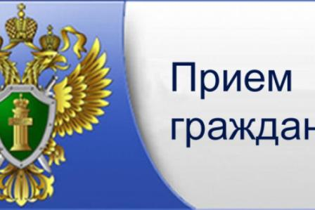

В целях активизации работы по рассмотрению обращений граждан, выявления сокрытых от учета преступлений
06 марта 2019 года
будет проводиться прием граждан первым заместителем прокурора Смоленской области старшим советником юстиции Ступаком А.А.
в здании прокуратуры по адресу: Смоленская область, п.Кардымово, ул.Парковая, д.2, с 10.00 до 12.00 часов.

Прокуратура Кардымовского района Смоленской области

